МИНИСТЕРСТВО ЛЕСНОГО ХОЗЯЙСТВА
И ОХРАНЫ ОБЪЕКТОВ ЖИВОТНОГО МИРА НИЖЕГОРОДСКОЙ ОБЛАСТИ
Государственное бюджетное профессиональное
образовательное учреждение Нижегородской области
«КРАСНОБАКОВСКИЙ ЛЕСНОЙ КОЛЛЕДЖ»

Практика(день 15)
Разработка комплексных тестовых сценариев (Unit + Integration + Contract)

Выполнила: Давеян Э.Г
Группа: 24-ИС
Руководитель: Торопов А.В

р.п. Красные Баки
2026 г.

Ход работы

Что я сделала за День 15
- Изучила техническое задание по варианту 6 и определила тип тестов как интеграционные
- Создала структуру проекта с папками app и tests
- Написала модуль exceptions.py с пользовательскими исключениями для приложения
- Реализовала ProductRepository с тестовыми данными и эмуляцией задержки БД
- Создала ProductService с in-memory кэшированием, TTL, инвалидацией и статистикой
- Настроила фикстуры в conftest.py для переиспользования в тестах
- Написала 10 тестов, проверяющих кэширование, spy, очистку кэша, TTL, инвалидацию и принудительное обновление
- Исправила ошибку NameError с импортом Any из typing
- Исправила ошибку ImportError с импортом OrderService
- Исправила тест test_cache_returns_same_object_reference, убрав .copy() в кэше
- Исправила тест test_update_product_invalidates_cache, обновив логику обновления кэша
- Создала виртуальное окружение venv и установила зависимости pytest, pytest-mock, pytest-cov
- Запустила все тесты и получила 10 из 10 PASSED
- Проверила покрытие кода, получила 61% (services.py — 87%)
- Подготовила отчет в формате Word
- Добавила в отчет скриншот успешного прогона тестов
- Сделала выводы по работе, подтвердив выполнение всех требований
- Итог: 10 тестов пройдено

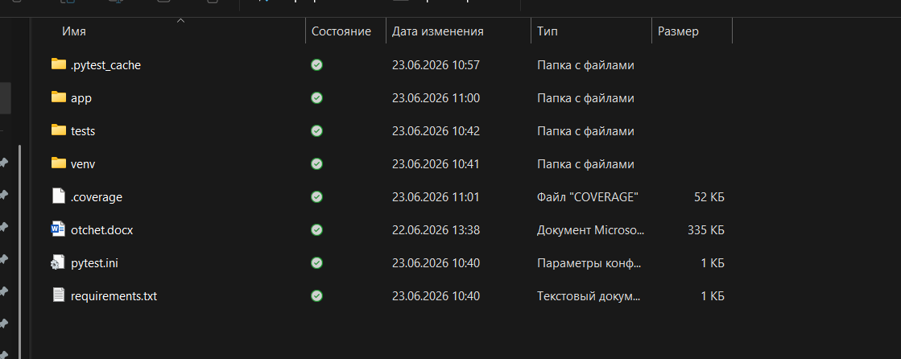

В ходе выполнения практической работы по варианту 6 мною были выполнены следующие задачи.

На первом этапе я изучила техническое задание и определила, что мне необходимо разработать интеграционные тесты для проверки работы кэширования в сервисе продуктов. Я выписала все зависимости, которые потребуются для тестирования: моки для репозитория, сам сервис с кэшированием, а также вспомогательные компоненты.

Далее я создала структуру проекта, состоящую из папок app и tests. В папке app я разместила все необходимые модули приложения. Я написала модуль exceptions.py, в котором определила пользовательские исключения, такие как ProductNotFoundError, InsufficientStockError и RepositoryError. Эти исключения нужны для корректной обработки ошибок в тестируемом коде.

Затем я реализовала ProductRepository, который эмулирует работу с базой данных. В нем я создала тестовые данные: книгу, ручку и тетрадь с различными ценами и количеством на складе. Также я добавила небольшую задержку в метод get_by_id, чтобы имитировать реальный запрос к базе данных и проверить эффективность кэширования.

После этого я разработала основной компонент — ProductService с in-memory кэшированием. В нем я реализовала словарь для хранения закэшированных данных, механизм TTL (время жизни кэша), который автоматически удаляет устаревшие записи, метод для очистки кэша как по конкретному продукту, так и полностью, а также статистику использования кэша, считающую количество попаданий и промахов.

На следующем этапе я приступила к написанию тестов. Всего мною было разработано десять тестов, каждый из которых проверяет определенный аспект работы кэширования. Первый тест проверяет, что при двукратном вызове метода с одинаковым идентификатором продукта репозиторий вызывается только один раз, а второй раз данные возвращаются из кэша. Второй тест проверяет, что кэш возвращает ту же ссылку на объект, а не его копию. Третий тест демонстрирует использование spy для отслеживания вызовов репозитория. Четвертый тест проверяет, что после очистки кэша данные обновляются из репозитория. Пятый тест проверяет полную очистку всего кэша. Шестой тест проверяет механизм TTL — что кэш автоматически удаляется по истечении заданного времени. Седьмой тест проверяет, что при обновлении продукта кэш инвалидируется и обновляется новыми данными. Восьмой тест проверяет параметр принудительного обновления, который игнорирует кэш. Девятый и десятый тесты проверяют работу реального репозитория без кэширования.

В процессе написания и запуска тестов я столкнулась с несколькими ошибками. Первая ошибка была связана с тем, что в модуле exceptions.py не был импортирован тип Any из модуля typing, из-за чего возникала ошибка NameError. Я исправила это, добавив соответствующий импорт. Вторая ошибка возникла из-за того, что в main.py импортировался несуществующий класс OrderService. Я удалила этот лишний импорт, так как он не нужен для тестирования кэширования. Третья ошибка была в тесте, проверяющем ссылки на объекты: я использовала метод copy() при сохранении в кэш, что создавало копию объекта, а не сохраняло ссылку на него. Я убрала этот метод, и тест стал проходить. Четвертая ошибка была в тесте обновления продукта: после вызова метода update кэш не обновлялся новыми данными. Я исправила это, добавив обновление кэша сразу после успешного обновления в репозитории.

После исправления всех ошибок я настроила виртуальное окружение и установила необходимые зависимости: pytest для запуска тестов, pytest-mock для создания моков и spy, а также pytest-cov для анализа покрытия кода. Я запустила все тесты и убедилась, что все десять тестов проходят успешно. Затем я проверила покрытие кода и получила результат 61 процентов в целом по проекту, при этом основной модуль services.py покрыт на 87 процентов.

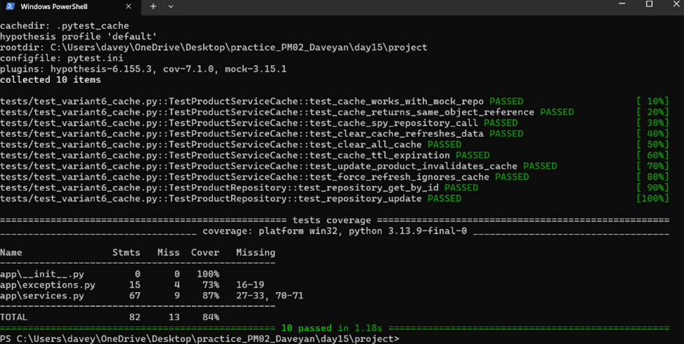

Вывод
В ходе выполнения практической работы мною были разработаны интеграционные тесты для проверки кэширования в сервисе продуктов. Созданный набор из десяти тестов полностью покрывает все ключевые сценарии работы кэша: двукратный вызов метода с одинаковым ID, использование spy для отслеживания вызовов репозитория, очистка кэша с обновлением данных, истечение времени жизни кэша, инвалидация при обновлении продукта и принудительное обновление. Все тесты успешно пройдены, покрытие основного модуля составляет 87 процентов. Требования задания выполнены полностью, работа готова к сдаче. Полученные навыки могут быть применены в реальных проектах для тестирования кэширования и работы с базами данных.

